**Manejo de Varroa en la Apicultura.**

*Apicultura:* es “la ciencia aplicada que estudia a la abeja melífera. http://www.infoagro.com

La apicultura en Nicaragua se ha desarrollado como un complemento a otras labores agropecuarias de las familias rurales, generando ingresos que permiten mejorar su nivel de vida.

El sub-sector apícola en Nicaragua lo conforman pequeños y medianos productores que se dedican principalmente a la agricultura, ganadería, actividades forestales y como actividad secundaria la apicultura.

Las abejas son seres vivos que el hombre cultiva para obtener servicios o bienes de ellas, las que están expuestas a sufrir daños por manipulación, ataques de insectos y enfermedades que pueden causar su muerte, reduciendo la productividad de las colmenas.

**Principales Problemas**

El problema que generalmente presenta la apicultura es, alta incidencia de enfermedades en diferentes épocas del año y en cada etapa de vida de las abejas, destacándose varroasis, una de las más importantes a considerar en el manejo del apiario.

Varroasis es una enfermedad causada por un ectoparásito llamado “ácaro” que vive en el sistema respiratorio de las abejas, ataca a cría, adultos y vive de los fluidos del cuerpo. La cría muere o forma adultos deforme, los afectados quedan debilitados y se acorta su vida. Es un parásito destructivo de la colonia, el daño es reportado en los apiarios del mundo.

El parasito pertenece a la clase Arácnida, orden Acarina, familia Tarsonemidae en los que se encuentran ácaros plaga, como es el caso de la araña blanca o el acaro del fresón. Está causada por acarapis woodi, siendo este de color amarillo o incoloro. Su longitud es de aproximadamente 0.1 mm, **(Agromeat, S.A.)**

La hembra adulta fecundada (parásito) es la que penetra a través del primer par de estigmas y se sitúa en la tráquea y sacos aéreos de las abejas adultas (primer par de estigmas). Estas depositan de 5 a 8 huevos (15-21 días), de los que eclosiona a los 4-5 días una larva. Cuando finaliza su desarrollo completando el estado larvario (15-21 días) se transforma en ninfa y posteriormente en adulto, **(Agromeat, S.A.)**

La forma de alimentarse es a través del aparato bucal propio de los ácaros, con el que traspasa la pared de la tráquea y se alimenta de la hemolinfa (sangre). Finalmente, cuando aparecen los adultos se produce el apareamiento y es la hembra adulta fecundada la que sale al exterior de la abeja adulta.

**Daño**

El parasito debilita las colonias lentamente, dejándolas susceptibles al ataque de otras enfermedades e insectos. Parasita a las abejas afectando su normal evolución, produciendo despoblamiento de la colmena, disminución de rendimiento, llevándola hasta la muerte, siendo desde el punto de vista económico un factor generador de enormes pérdidas para los apicultores.

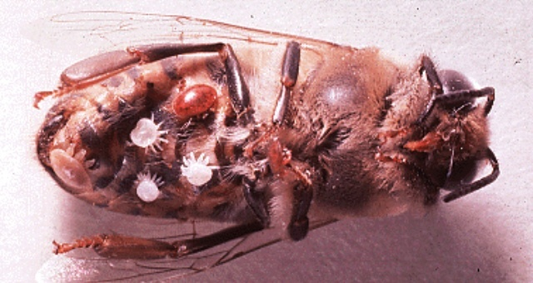 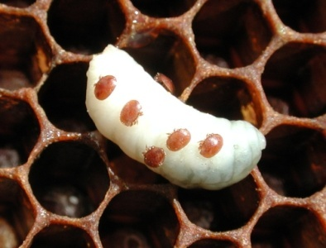

Los tratamientos más usuales se basan en el empleo de productos sintéticos

* Acarífugos. Se trata de sustancias repelentes para el ácaro pero por no ejercer una función de control sobre ellos estos parásitos llegan a morir con la abeja adulta, lo que obliga a mantener precauciones mínimas porque dan un mal sabor a la miel; los más empleados son el salicilato de metilo, liquido de Frow y cristales de mentol.
* Acaricidas: se trata de productos tóxicos para el ácaro, se aplican en forma de nebulización térmica para evitar daños graves a las abejas pero no llegan a penetrar bien por ello es necesario realizar gran número de tratamientos al no obtener resultados satisfactorios.

Existen productos químicos y orgánicos que son empleados como acaricidas para el control de ácaros, pero los mejores resultados se obtienen cuando se toma en cuenta el modo de acción de estas sustancias.

Se utilizan ácidos orgánicos como el fórmico, oxálico y láctico que presentan buenos índices de control, pero su efectividad cada día va decreciendo por que los parásitos al igual que otros agentes nocivos van creando resistencia al uso excesivo de estos productos, por esta razón la producción de miel disminuye y los costos de producción aumentan.

Una propuesta de solución a este problema es, rotar y utilizar siempre productos orgánicos que no dañen la salud de la abeja, implementar la elaboración de sustancias o preparaciones caseras utilizando hojas de árboles con buenos resultados, con mejor manejo que el uso de químicos sintéticos.

**Control Alternativo**

Bajo manejo artesanal se han utilizado hojas de *Eucalyptus sp* para el control de Varroa en las abejas melíferas (apicultura).

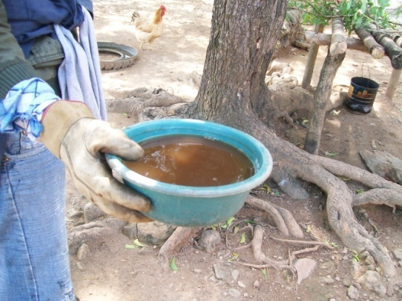El uso de este producto botánico para tratar el parásito ha tenido origen en un apiario de El Salvador, en la Escuela Nacional de Agricultura (ENA) y fue descubierto por el ingeniero Mario Acosta encargado de esta área de producción quien lo utiliza en el tratamiento de parásitos externos (garrapatas y pulgas) de animales domésticos y en el control del ácaro en las abejas.

**Preparación**

Para su elaboración es necesario hervir una libra (1lb) de hojas de eucalipto hasta que hayan disuelto en el agua sus propiedades, luego se agrega agua hasta obtener dos litros, el preparado tiene color oscuro (producto final) al que se le adiciona aproximadamente ½ onza de sal/litro del producto.

**Aplicación**

Aplicamos de 0.75 a 1 litro de la solución por colmena, distribuida de manera homogénea en todos los panales, procurando que la mayor parte de las abejas queden cubiertas, para que el producto ejerza mejor función sobre el acaro. Para esta aplicación podemos utilizar un recipiente que permita dejar caer el agua suavemente sobre la colmena.

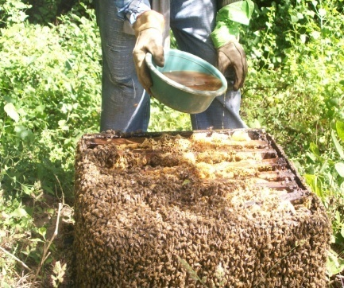 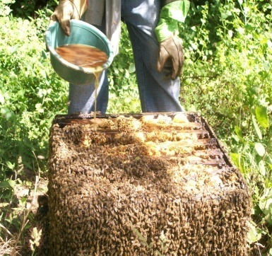 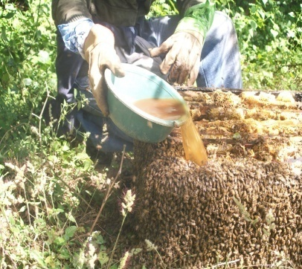

Antes de realizar aplicaciones de cualquier producto para este parásito, es necesario realizar muestreos que indiquen si es necesario o no su control. Los resultados los podemos obtener ocho días después de la aplicación, mediante la realización de un nuevo muestreo el que indicará el nivel de infestación.

Utilizando esta práctica se han obtenido excelentes resultados en colmenas que tenían un 29% de infestación y con la primer aplicación disminuyó hasta un 5%, con una segunda aplicación de la dosis se logró llegar hasta 0.5%, porcentaje que es aceptado por los apicultores porque el daño no es significativos para las colmenas.

Existen diferentes tipos de muestreos que se practican para conocer el nivel de infestación en una colmena, pero en este caso se recomienda el llamado **“baño de abejas”.**

Consiste en capturar 100 o más abejas adultas en un frasco de vidrio aplicándole alcohol al 70 ó 90% de concentración, se sacuden durante 3 minutos, se rellena el frasco con agua para después colarla con un pazcón o malla donde solo pueda pasar el parasito, al final se contabilizan el total de ácaros encontrados y las abejas muestreadas.

Con los datos obtenidos a través de los muestreos nos damos cuenta del nivel de afectación que tiene la colmena. Existen diferentes métodos de muestrear la existencia de este parasito en los apiarios, recomendamos utilizar la siguiente fórmula:

Formula: Nº de ácaros_ X 100.

Nº de abejas

Número de ácaros encontrados entre el número de abejas y después se multiplica por cien, con este muestreo se tolera hasta un 5% de afectación.

**Elaborado por: Jaime Antonio Olivas Alemán.**

Estudiante de pasantía

EIAG-Nicaragua

**Bibliografías.**

1. [www.infoagro.com/agricultura.../apicultura.asp](http://www.infoagro.com/agricultura.../apicultura.asp)
2. www.agromeat.com/index.php?idNews=108257
3. Experiencia e investigación propia
4. Entrevista a Ingeniero Mario Acosta escuela nacional de agricultura de el salvador